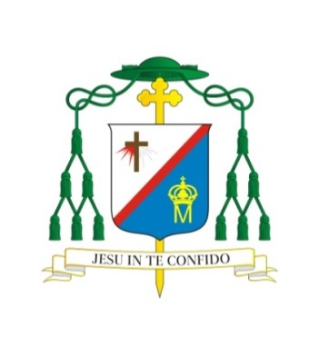

Siedlce, dnia 22 czerwca 2018 r.

L.dz. 718/2018

**Czcigodni Księża, Osoby Życia Konsekrowanego,**

**Drodzy Diecezjanie!**

W piątek 29 czerwca br. przypada uroczystość Świętych Apostołów Piotra i Pawła, która jest dniem Imienin Księdza Biskupa Piotra Sawczuka.  
W tym dniu, w kościele katedralnym w Siedlcach o godz. 12.00, będzie sprawowana Eucharystia w intencji Dostojnego Solenizanta.

Zapraszamy zatem Czcigodnych Księży do koncelebry, a wszystkie Osoby Życia Konsekrowanego oraz Wiernych świeckich do wzięcia udziału we wspólnej modlitwie. Niech będzie to dla nas okazja, aby wyrazić Dostojnemu Solenizantowi naszą wdzięczność oraz złożyć życzenia.

Proszę także wszystkich Duszpasterzy, aby tego dnia podczas Eucharystii włączyli odpowiednie wezwanie do modlitwy wiernych w intencji Księdza Biskupa Piotra.

Z pasterskim błogosławieństwem



BISKUP SIEDLECKI